Guía de Autorreflexión de la Escala de Calificación del Ambiente de Cuidado Infantil en Familia (FCCERS-3)

Nombre(s) de las proveedoras: _______________________________________________ Salón: ____________________________________

Programa: ______________________________________________________________ Fecha: ____________________________________________
¿Qué es FCCERS?
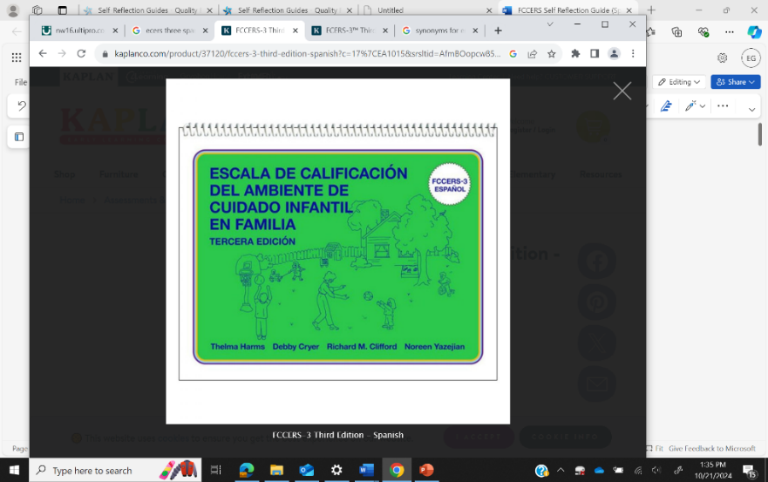
FCCERS ve el desarrollo infantil desde un punto de vista global, midiendo una amplia variedad de áreas que contribuyen al desarrollo positivo de los niños en ambiente de cuidado infantil familiar que atienden a grupos de edades mixtas desde el nacimiento hasta los doce años*.
Esto incluye:
- Protección de la salud y la seguridad de los niños
- Apoyar y guiar el desarrollo social/emocional
- Oportunidades para la estimulación intelectual y lingüística y actividades de aprendizaje apropiadas
Los tres componentes son necesarios para crear una educación de calidad. Cada uno de estos tres componentes básicos se puede observar en el ambiente, el currículo, el horario, la supervisión y la interacción del programa.

¿Cuál es el propósito de la autorreflexión?
Esta guía de autorreflexión está desarrollada para ayudarle a familiarizarse más con la medida de FCCERS y reflexionar sobre sus prácticas actuales. Esta guía puede ser utilizada de forma independiente por los proveedores y el personal o puede ser utilizada con el apoyo de los proveedores de asistencia técnica. Sea lo más abierto y honesto que pueda durante este proceso de autorreflexión.
¿Cómo funciona la Guía de Autorreflexión?
La guía de autorreflexión incluye afirmaciones y preguntas abiertas para que lea y reflexione. Esto le permite identificar las fortalezas y áreas de crecimiento en sus interacciones de cuidado. A lo largo de esta guía, se anotará una calificación de raramente, ocasionalmente o regularmente basado en la consistencia de sus comportamientos o interacciones descritas en cada dimensión.
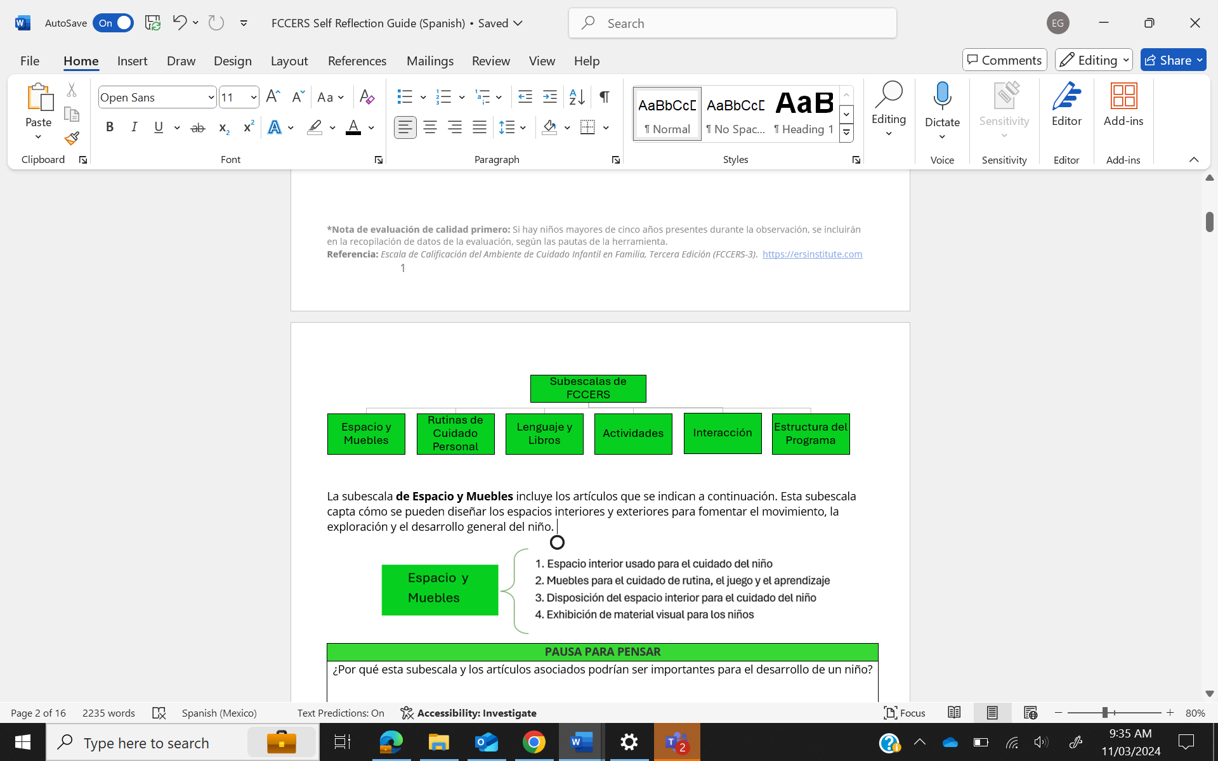
Esta guía está organizada para alinearse con las seis subescalas de FCCERS que miden las prácticas de calidades observables:
La subescala Espacio y Muebles incluye los artículos que se indican a continuación. Esta subescala capta cómo se pueden diseñar los espacios interiores y exteriores para fomentar el movimiento, la exploración y el desarrollo general del niño.
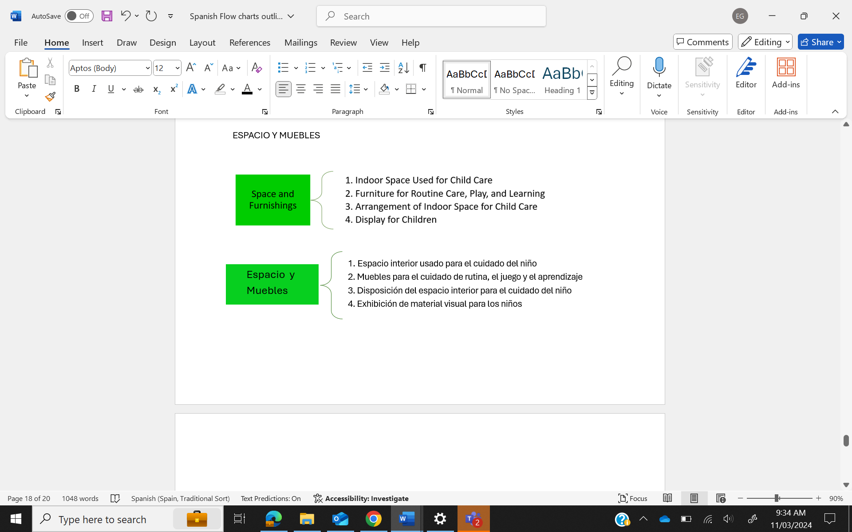

PAUSA PARA PENSAR
¿Por qué esta subescala y los artículos asociados podrían ser importantes para el desarrollo de un niño?

 | Raramente | Ocasionalmente | Regularmente
Verifico que los espacios y los muebles estén limpios y sean seguros para que los niños los usen y promuevan el aprendizaje.
Me muevo por las áreas de cuidado infantil mientras los niños juegan para supervisar y apoyar sus oportunidades de aprendizaje en diferentes áreas.
Utilizo los materiales expuestos como herramientas educativas con los niños en diferentes momentos del día.
Intencionalmente muestro imágenes simples, carteles y fotografías de los niños, sus familias, mascotas y otras experiencias familiares a un nivel que los niños pueden ver fácilmente.
¿Cómo sé cuándo es necesario ajustar la temperatura o el flujo de aire en las áreas utilizadas para el cuidado de niños? ¿Cómo resuelvo esta necesidad (por ejemplo, ventiladores, control de calefacción o aire acondicionado, etc.)?

¿Cómo acomodo cada centro/área de juego para que los niños sepan cómo enfocar su juego de una manera que sea apropiada para sus edades y habilidades?

¿Cómo organizo las áreas utilizadas para el cuidado infantil de una manera proactiva para poder ver y escuchar a todos los niños? Cuando hay desafíos que los muebles causan con la supervisión, ¿Cómo navego por el espacio para evitar problemas?
¿Qué necesito en las áreas de cuidado de rutina (por ejemplo, hora de comer, cambio de pañales/uso del baño, hora de la siesta) de las áreas utilizadas para el cuidado de niños que me permita completar las rutinas con los niños de manera fácil y eficiente?

La subescala Rutinas de Cuidado Personal incluye los artículos que se indican a continuación. Esta subescala mide cómo los proveedores apoyan a los niños en el aprendizaje de los procedimientos adecuados relacionados a las prácticas de salud y seguridad, así como las interacciones durante estos momentos de rutina.
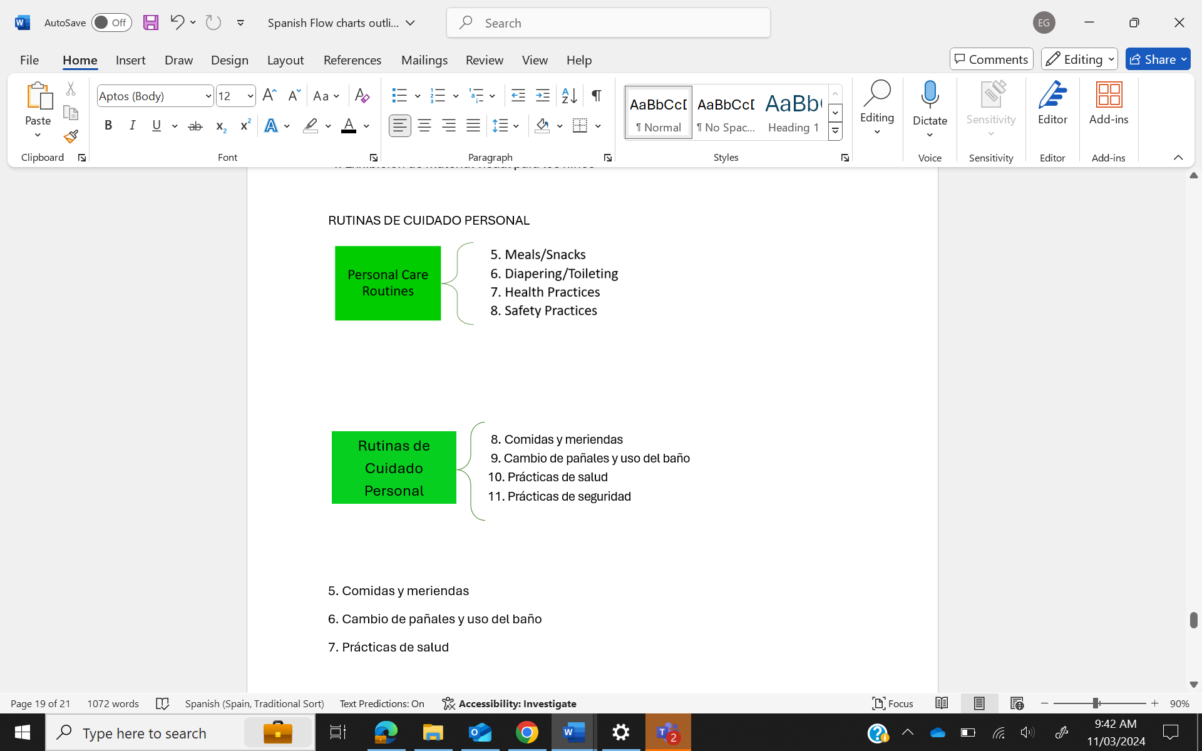

PAUSA PARA PENSAR
¿Qué papel juegan la salud y la seguridad en el desarrollo general de los niños y por qué son importantes?

 | Raramente | Ocasionalmente | Regularmente
Apoyo a los niños para asegurarme de que entiendan y completen el lavado de manos adecuado con solo pequeños lapsos en el procedimiento requerido.
Me relaciono positivamente con los niños durante las rutinas, como durante cambio de pañales/uso del baño, lavado de manos y horas de comida.
Estoy consciente de las necesidades individuales de la rutina de los niños, como cambio de pañales/uso del baño, señales de hambre y cansancio, y ajusto el horario para satisfacerlas.
Reviso, practico y perfecciono mis habilidades relacionadas con los procedimientos sanitarios requeridos para cambiar pañales.
Noto y detengo el comportamiento inseguro y explico la razón por la que la acción es insegura.
¿Cómo ajusto activamente mi supervisión basada en las edades/habilidades de los niños, los riesgos relativos y las características de desarrollo de los niños en mi grupo?

¿Qué riesgos podrían experimentar los niños bajo mi cuidado durante las comidas? ¿De qué maneras podrían los niños necesitar apoyo y supervisión para disminuir esos riesgos?
¿Cómo enseño habilidades de autoayuda a medida que los niños completan rutinas a lo largo del día?
¿Cómo puedo minimizar los peligros potenciales para asegurarme que los espacios interiores y exteriores sean físicamente seguros para los niños?

La subescala Lenguaje y Libros incluye los siguientes artículos que se indican a continuación. Esta subescala se enfoca en cómo los proveedores apoyan el crecimiento del lenguaje y el desarrollo de la lectoescritura de los niños a través de la calidad y frecuencia de sus interacciones con los niños, su uso del lenguaje descriptivo y su uso de libros.
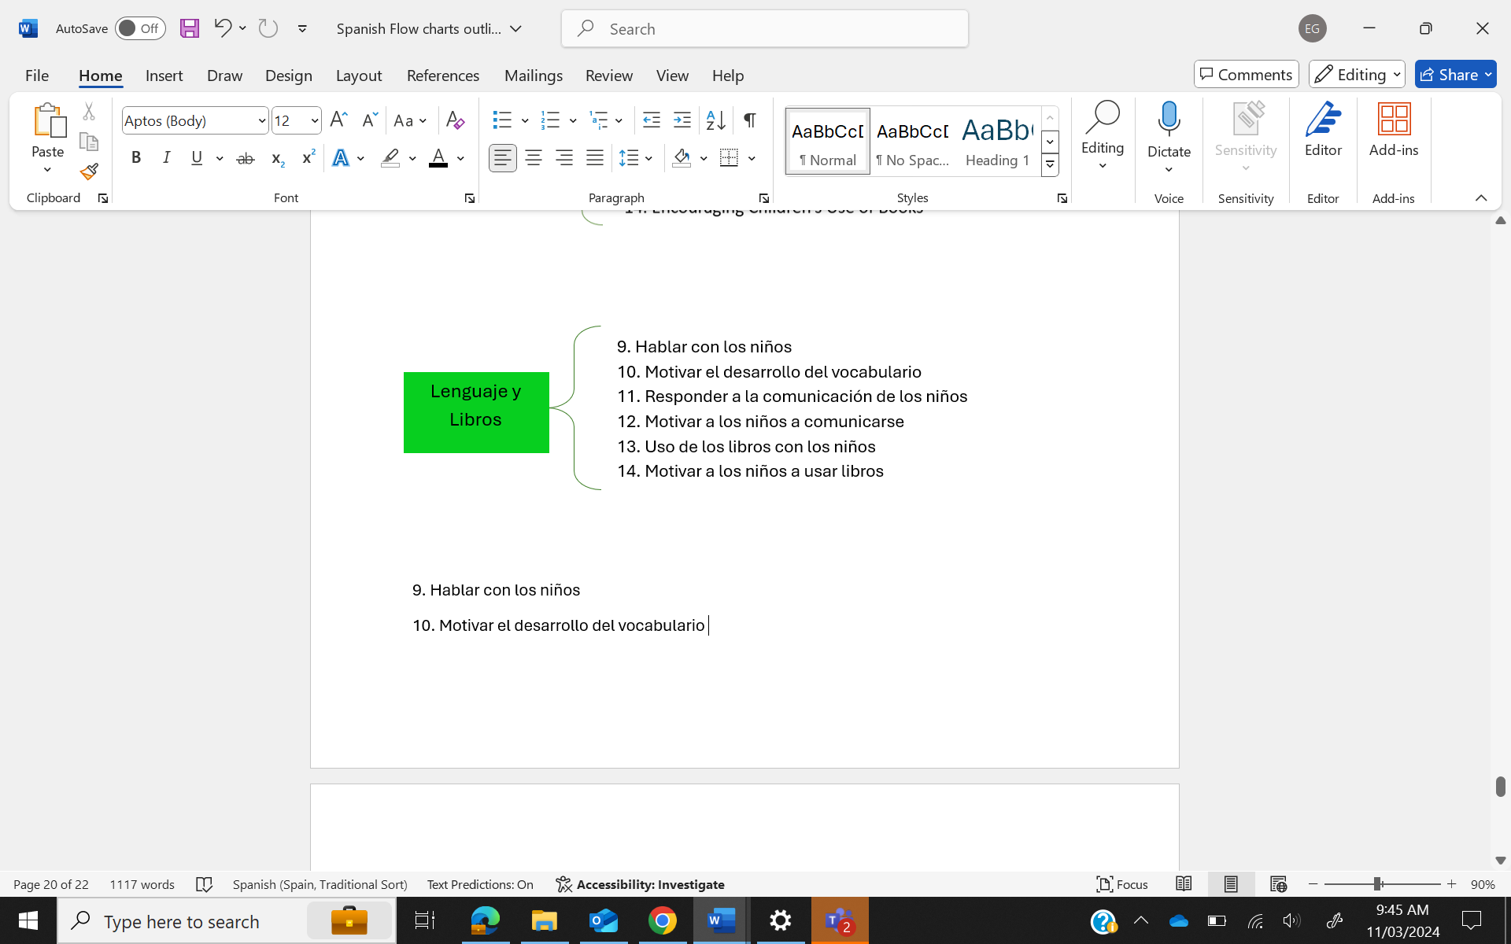

PAUSA PARA PENSAR
¿Por qué esta subescala y los artículos asociados podrían ser importantes para el desarrollo de un niño?

 | Raramente | Ocasionalmente | Regularmente
Utilizo los nombres para las personas, los lugares, las cosas y las acciones tal como todos los niños los experimentan en las rutinas y el juego.
Me involucro en interacciones de servicio y devolución (iniciando y respondiendo a la comunicación verbal y no verbal) con niños de diferentes edades y en diferentes momentos a lo largo del día.
Respondo a los intentos de los niños de comunicarse (niños molestos y no molestos) con una respuesta oportuna y positiva que satisfaga al niño.
Utilizo y/o leo libros con los niños, ya sea en grupo completo, en grupos pequeños o individualmente.
Mientras leo libros con los niños, animo la participación basada en las edades/habilidades de los niños (por ejemplo, discutir el contenido, ayudar a dar vuelta a las páginas, hacer preguntas, etc.)
Animo a los niños a acceder a los libros de forma independiente y proporciono atención positiva cuando se utilizan.
¿Cómo puedo crear oportunidades proporcionadas por juguetes, materiales y exhibiciones para introducir nuevas palabras y/o ideas a niños de diferentes edades/habilidades?

¿Cómo puedo crear oportunidades para que los niños hablen de experiencias pasadas y futuras?

¿Qué estrategias utilizo para hacer que la hora de los libros sea interesante para los niños? ¿Qué me muestra que un tiempo de lectura ya no atrae ni satisface sus necesidades? ¿Cómo hago la transición a una nueva actividad si parece necesaria?
La subescala Actividades incluye la lista de artículos a continuación. Esta subescala evalúa los materiales accesibles para los niños, el tiempo que tienen para jugar con esos materiales y el apoyo que el proveedor brinda a los niños de diferentes edades/habilidades para seguir aprendiendo en áreas de habilidades específicas.
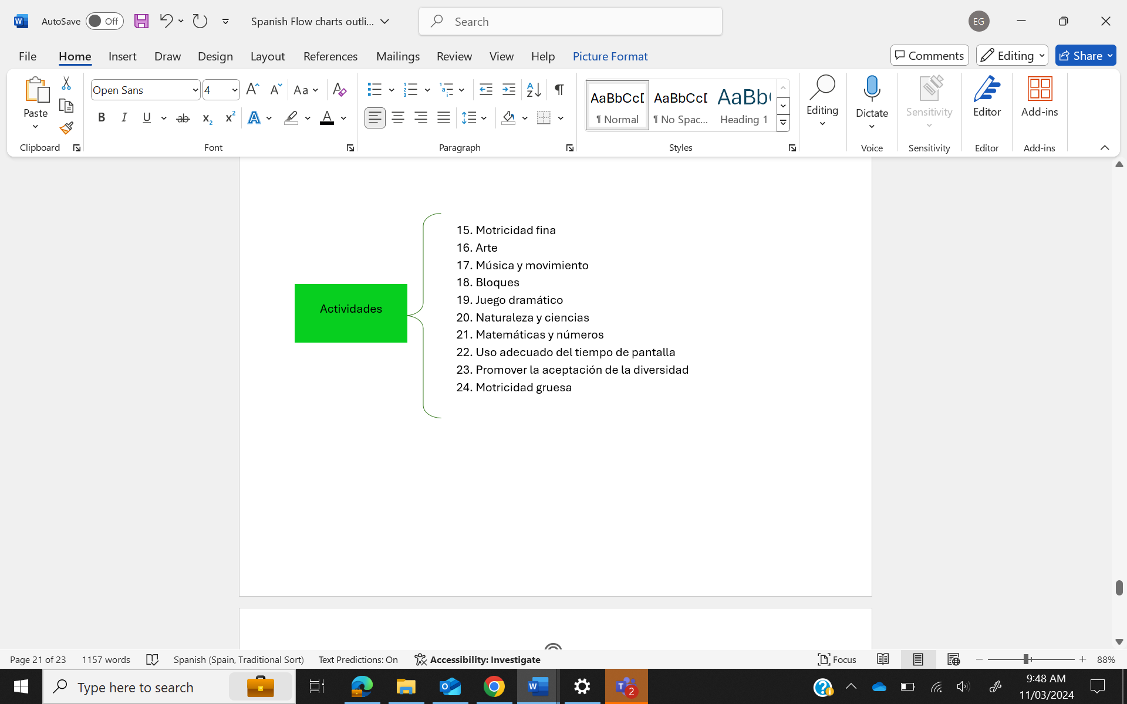

PAUSA PARA PENSAR
¿Por qué es importante el acceso a los materiales? ¿Cómo pueden las barreras al acceso de materiales (fuera de su alcance, restricción de uso por los niños, esperando/tiempo de esperas sin nada que hacer) afectar el desarrollo de un niño?

 |  | Raramente | Ocasionalmente | Regularmente
A medida que los niños juegan con los siguientes materiales, soy un participante activo en su juego  (por ejemplo, hago preguntas para estimular el pensamiento y el razonamiento de los niños, fomento la experimentación, establezco conexiones con el aprendizaje y los conceptos, y participo en conversaciones para ampliar su interés) | Materiales de motricidad fina
 | Materiales de arte (18 meses en adelante)
 | Bloques y accesorios
 | Materiales para el juego dramático
 | Materiales de Naturaleza/Ciencia
 | Materiales de Matemáticas o con Números
 | Materiales que promueven la diversidad
Ofrezco oportunidades para que los niños participen en la música y el movimiento (canto, baile, movimiento) durante diferentes momentos del día.
Proporciono tiempo y suficiente espacio para que los niños de diferentes edades/habilidades participen activamente en el juego de motricidad gruesa.
¿Cómo determino si el equipo/materiales en mis áreas para el cuidado infantil son apropiados para las diferentes edades/habilidades de los niños que los usarán para mejorar sus habilidades de motricidad gruesa?
¿Cómo me doy cuenta cuando los niños no están entretenidos con los materiales o las actividades? ¿Cuáles son mis próximos pasos?
¿Cómo me aseguro de que los niños de todas las edades/habilidades tengan tiempo para jugar de manera significativa con una variedad de materiales de su elección?
¿Cómo puedo asegurarme de que los niños puedan experimentar con seres vivos tanto en interiores como en exteriores, materiales realísticos de la naturaleza/ciencia y oportunidades con arena/agua*? (*Acceso a arena/agua para niños de 24 meses o mayores, con la supervisión adecuada).
¿Cómo puedo utilizar diferentes actividades para fomentar el aprendizaje de las matemáticas adecuado a las edades/habilidades de los niños (mientras los niños usan materiales matemáticos, participan en rutinas y juegan con materiales no matemáticos)?

¿Cómo promuevo la diversidad (p. ej., raza, cultura, edad, habilidades, género en un rol no estereotípico) al brindar oportunidades para que los niños de todas las edades/habilidades vean las similitudes y diferencias entre las personas, tanto en las actividades de aprendizaje como en las conversaciones?

La subescala Interacción incluye los siguientes artículos que se indican a continuación. Esta subescala mide cómo los proveedores manejan el comportamiento de los niños, supervisan su juego e interactúan con niños de todas las edades y habilidades para individualizar su aprendizaje en diversas áreas.
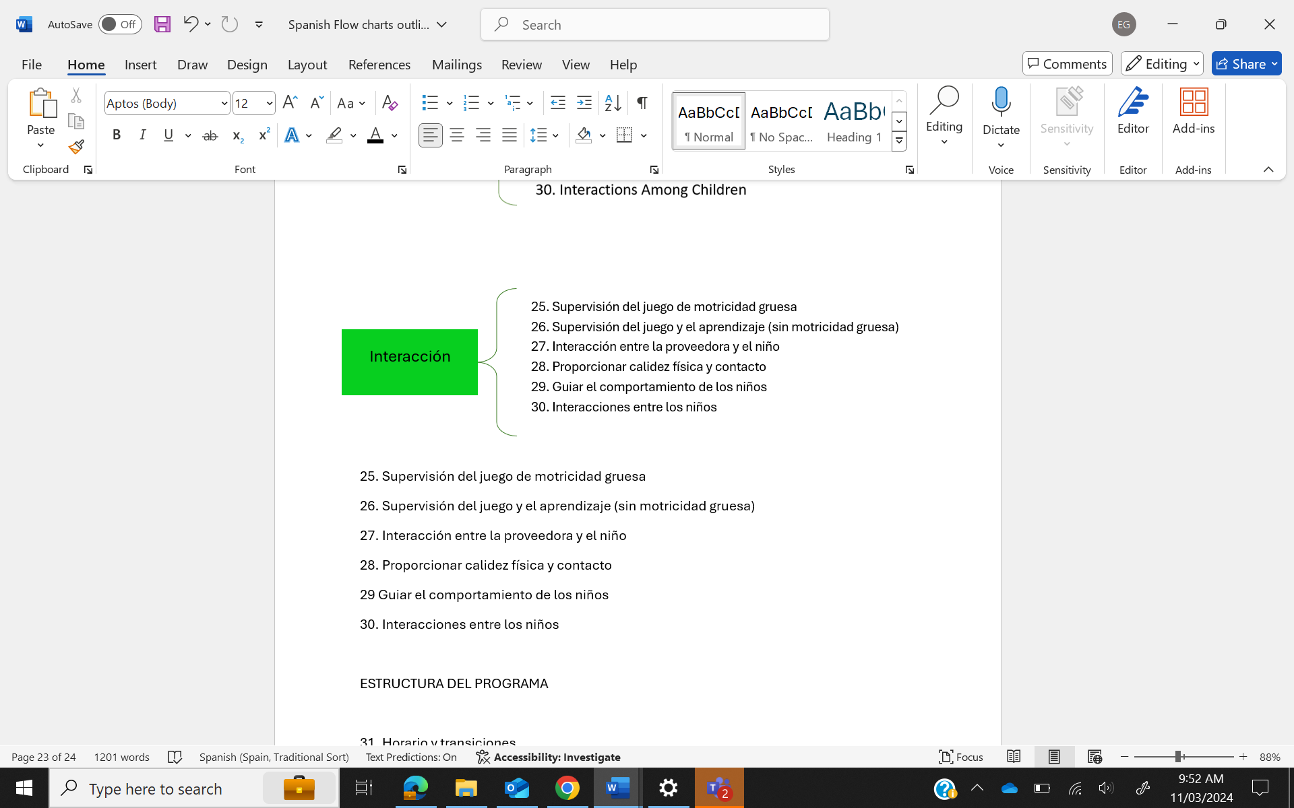

PAUSA PARA PENSAR
¿Qué tipos de interacciones favorecen el crecimiento y el desarrollo de los niños? ¿Qué tipos de interacciones pueden impedir el desarrollo de un niño?

 | Raramente | Ocasionalmente | Regularmente
Fomento la actividad de motricidad gruesa vigorosa para que los niños de diferentes edades/habilidades desarrollen nuevas habilidades de motricidad gruesa.
Interactúo con los niños bajo mi cuidado de una manera cálida y positiva.
Ofrezco oportunidades para que los niños elijan con quién quieren jugar y los materiales que quieren usar.
Animo y demuestro positivamente cómo se ve un "toque suave" durante los conflictos entre los niños y como un acto de afecto.
Utilizo métodos positivos para guiar el comportamiento de los niños, de modo que el resultado sea satisfactorio para cada niño. (por ejemplo, proporcionar juguetes duplicados, resolución de conflictos entre los niños, etc.)
Presto atención a los niños cuando se portan bien mientras juegan.
¿Cómo sé si mi contacto físico es recibido positivamente por los niños?

¿Cómo respondo cuando los niños inician el contacto físico conmigo?

¿Cómo individualizo mi uso de contacto físico para las diferentes edades/habilidades de los niños durante los siguientes horarios?

Transiciones:

Rutinas:

Horarios de juego:

Al guiar el comportamiento:

¿Cuáles son las formas en que cada niño muestra que puede estar experimentando ansiedad, miedo, incomodidad o ira?

¿Cómo individualizo mi respuesta para demostrar que me preocupo por ellos y los respeto durante estos momentos?

¿Qué expectativas de comportamiento tengo para los niños de diferentes edades/habilidades?

¿Qué estrategias utilizo para evaluar si las expectativas son apropiadas?

¿Cómo determino si hay suficiente espacio, tiempo y materiales para que los niños interactúen exitosamente entre sí?

¿Cómo facilito los intentos de los niños de interactuar entre sí de una manera positiva?

¿Cómo llamo la atención a ejemplos de interacciones positivas entre los niños?

La subescala Estructura del Programa incluye la lista de artículos a continuación. Esta subescala evalúa la estructura del día, las oportunidades para que los niños experimenten el juego libre y las experiencias significativas que tienen los niños si se realizan actividades con todo el grupo.
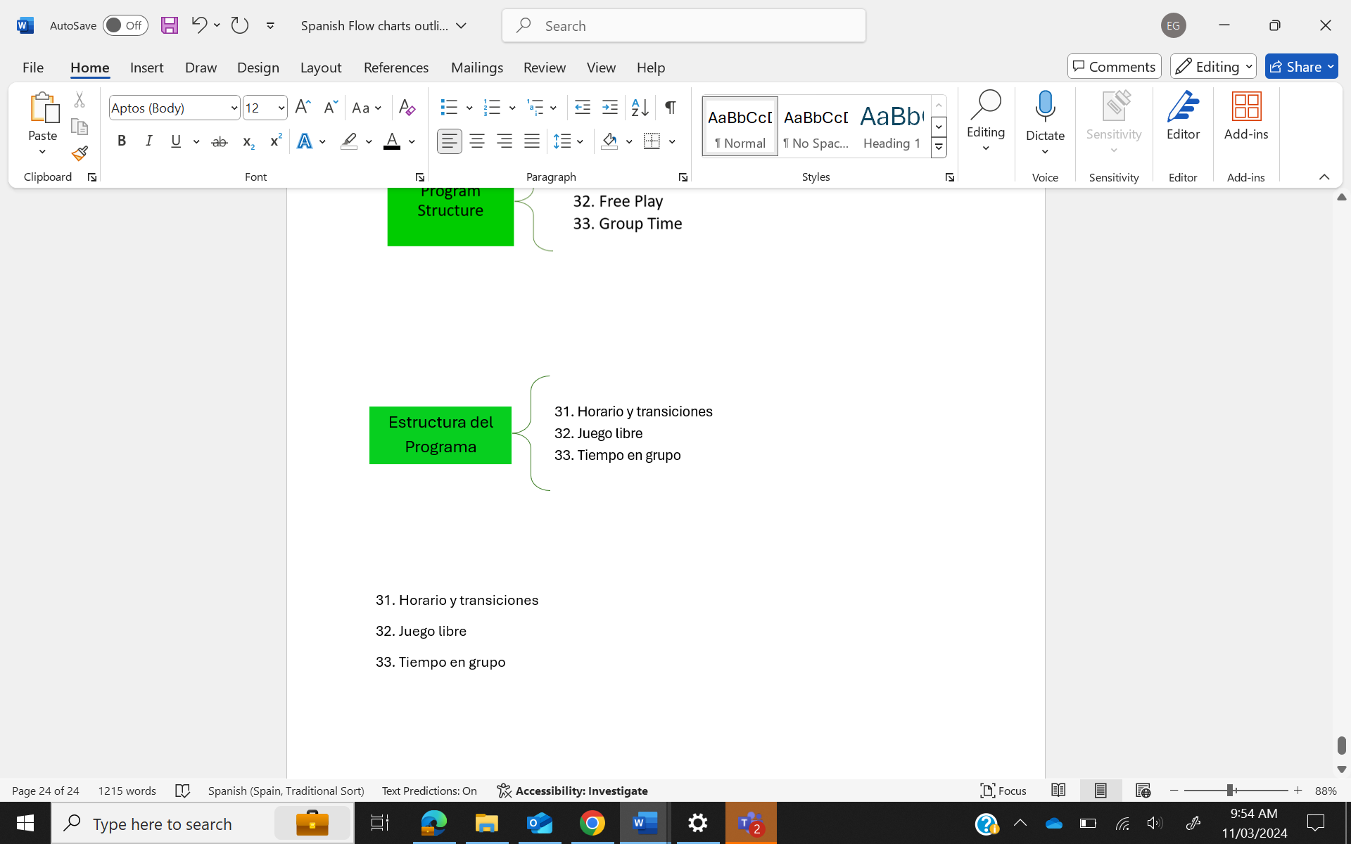

PAUSA PARA PENSAR
¿Por qué esta subescala y los artículos asociados podrían ser importantes para el desarrollo de un niño?

 | Raramente | Ocasionalmente | Regularmente
Los tiempos de espera que experimentan los niños durante las transiciones son de menos de tres minutos.
Estoy preparada para lo que sigue en el horario, para que los niños no experimenten rutinas o actividades retrasadas.
Ofrezco oportunidades de juego libre donde se les permite a los niños hacer selecciones independientes de los materiales en las áreas utilizadas para el cuidado infantil.
Los tiempos de juego incluyen una variedad de materiales y equipos para que los niños experimenten un juego interesante con poca competencia por los materiales.
¿Qué estrategias puedo usar para mantener a los niños interesados durante las transiciones?
Durante los tiempos de juego libre, ¿Cómo me aseguro de que los niños de todas las edades/habilidades reciban interacciones y experiencias significativas?

Durante los tiempos de juego libre, ¿Cómo puedo utilizar cada una de las siguientes estrategias para fomentar el juego productivo?

Materiales al alcance de los niños:

Organización de los materiales de juego:

Mantenimiento de las áreas de juego:

Si elijo ofrecer actividades para todo el grupo, ¿Cómo puedo planificar que sean atractivas y flexibles?

Si elijo ofrecer actividades para todo el grupo, ¿Qué tengo que hacer para notar las señales de los niños de que ya no están interesados?

¿Cómo puedo mostrar que respondo a esas señales para satisfacer las necesidades de los niños (por ejemplo, permitir que los niños se vayan, proporcionar actividades alternativas, ajustar la actividad para el futuro)?

